**МУНИЦИПАЛЬНОЕ БЮДЖЕТНОЕ ОБЩЕОБРАЗОВАТЕЛЬНОЕ УЧРЕЖДЕНИЕ**

**«ЛИЦЕЙ № 3» Г. ЛИПЕЦКА ИМ. К. А. МОСКАЛЕНКО**

**Творческий проект по технологии**

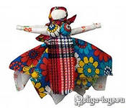

***Автор проекта:***

**ученик 2Б класса**

**Преловский Алексей**

***Руководитель проекта:***

**учитель начальных классов**

**Курьянова Наталья Викторовна.**

г. Липецк.

2013-2014г.

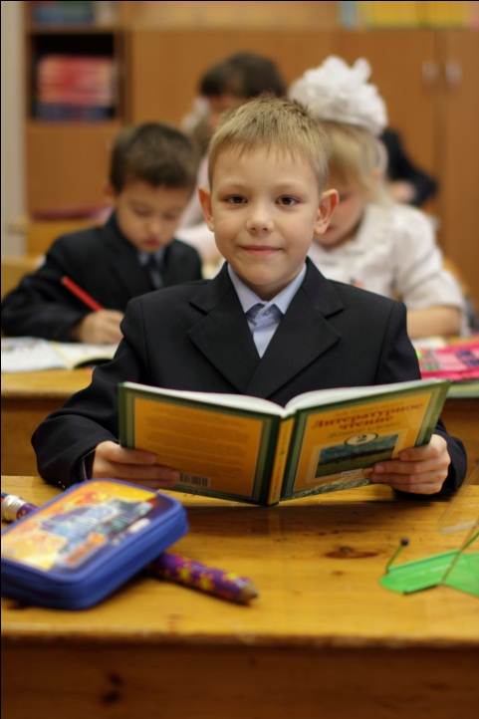**Об авторе проекта**

Преловский Алексей родился 30 марта 2005 года в день памяти Алексея, человека Божьего, издревле почитаемого на Руси святого. Поэтому с именем не стали долго гадать.

Алёша обучается во 2Б классе МБОУ СОШ №3 г. Липецка имени К.А. Москаленко по программе «Школа 2100».

Мальчик воспитывается в многодетной семье, где кроме него есть ещё брат Миша и сестрёнка Пелагея, которых он очень любит. Все вместе они посещают воскресную школу, где их обучают творчеству, доброте, послушанию, умению отличать добро от зла.

Алёша- целеустремлённый, ответственный, добрый мальчик. Среди его увлечений- рисование, чтение книг о военных сражениях, игры в солдатиков. В свободное время помогает маме в шитье различных изделий из кусочков ткани.

В школе у Алексея много друзей. Он легко находит общий язык со сверстниками, никогда не вступает в конфликты. Товарищи ценят его за скромность, уважительность. Алёша успевает по всем предметам. Особенно ему нравится английский язык.

Дома Алёша очень ласковый, послушный ребёнок , помогает родителям во всём, заботится о младших брате и сестре.

**Содержание**

**Введение.**

1.Аннотация…………………………………………………………………...

2.Обоснование возникшей проблемы и потребности…………………………………

3.Определение конкретной задачи и ее формулировка…............................

4.Выявление основных параметров и ограничений……..…...........................

5. Схема обдумывания………………………………………………………………

6. Межпредметные связи в проекте

**Основная часть.**

Теоретическая часть.

1. История возникновения лоскутного шитья……………………………………

2. Виды лоскутного шитья………………………………………………………

3. Кукольная сказка………………………………………………………………………

Практическая часть.

1.Подготовительная работа……………………………………………………

2.Выбор изделия …………………………………………………………………

3. Материалы и инструменты………….……... ……………………………

4.Правила безопасности труда…………………………………….………… …

5.Кула лоскутная. Технология изготовления...............................................

6. Экономический расчет………………………………………………………………

7. Экологическое обоснование работы………………………………………………

Заключение.

1.Самооценка……………………………………………………………………..

2. Анализ и оценка проделанной работы руководителем проекта…………………………………………………………………………

3.Просветительская работа

4.Список литературы……………………………………………………….. …

**ВВЕДЕНИЕ**

**Аннотация**

Творческий проект «Мал лоскуток, да дорог» ориентирован на детей 7-10 лет, но может быть использован и в более старшем возрасте, изменив уровень сложности изделий. Не секрет, что ручной труд способствует развитию умственных способностей. Дети приобретают не только умения работать с различными материалами, но и учатся сотрудничеству и сотворчеству в группах, искать необходимую информацию, в общем, познавать окружающий мир и себя. Проект построен на практической работе, которая отражает процесс изготовления изделия из лоскутков ткани.

Цель:

* выполнить творческую работу в технике лоскутного шитья на тему «Кукла в подарок».

Задачи:

* подробнее познакомиться с историей появления лоскутного шитья;
* освоить новую для меня технику изготовления поделки из лоскутков;
* расширить свой кругозор;
* изучить теоретические и практические основы художественной обработки ткани;
* воспитать творческий подход к выполненной работе, эстетический вкус, аккуратность в работе, бережливость, экономичность в работе;
* провести контроль качества своей работы;

Проект состоит из трёх частей: введение, основная часть, заключение. Творческим завершением проекта является изготовление лоскутной куклы.

В ведении сформулирована цель и задачи проекта, дано обоснование идеи возникшего проекта. В основной части представлен теоретической материал из истории возникновения лоскутного шитья, его разновидности. В разделе «Практика» представлена схема обдумывания, разработка дизайна куклы, отвечающего всем предъявленным требованиям, выбор материалов и инструментов, чётко сформулированы правила безопасного труда, медицинские рекомендации, разработана технологическая последовательность изготовления изделия, дано экологическое и экономическое обоснование работы. В заключении творческого проекта дана оценка автором изделия, а так же анализ и оценка работы научным руководителем, родными и друзьями.

**Обоснование возникшей**

**проблемы и потребности**

Свой проект хочу посвятить занятию моей мамы - лоскутному шитью. С самого моего рождения я видел её, сидящей за этой работой. Мне очень нравится это занятие, и я много раз просил маму научить меня шить. Когда я был еще в подготовительной группе детского сада, мама на Новый год сшила большого Деда Мороза, который всем очень понравился. В нашей квартире присутствует множество изделий, выполненных в лоскутном стиле: куклы, подушечки, коврики (один из таких висит у нас в школе). Как оказалось, это занятие у нас в роду передаётся по наследству. Моя пробабушка по маминой линии занималась лоскутными ковриками.

Я попросил маму рассказать мне об этом виде искусства. Как оказалось, она много знает об этом ремесле. Мне захотелось больше узнать об этом искусстве и самому поучаствовать в изготовлении этих прекрасных творений.

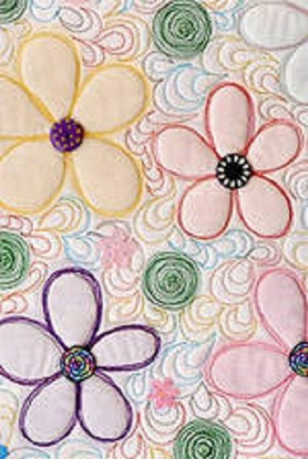

**Определение конкретной задачи**

**и её формулировка**

Посетив библиотеку, я нашёл книжку под названием «Лоскутное шитьё». Прочитав её, я понял, лоскутное шитье (пэчворк - по-европейски, квилтинг - по-американски) - один из самых распространенных видов рукоделия, и это так, видимо, потому, что данное искусство не требует особых материальных затрат, ведь для изделий из лоскутков можно использовать старые, ненужные тряпичные и трикотажные вещи.

И тогда я решил освоить технику лоскутного шитья. Для этого мне потребуется только усидчивость, трудолюбие и, самое главное - желание... Я хочу, чтобы среди наших с мамой работ моё изделие заняло достойное место.

Очень скоро у моей маленькой сестрёнки Пелагеи День рождения. Как и все девчонки, она любит играть в куклы. Что же ей подарить??? У меня возникла идея сделать своими руками куколку из лоскутков. Я думаю, что такой подарок будет для неё очень приятен.

**Моя сестрёнка Пелагея**

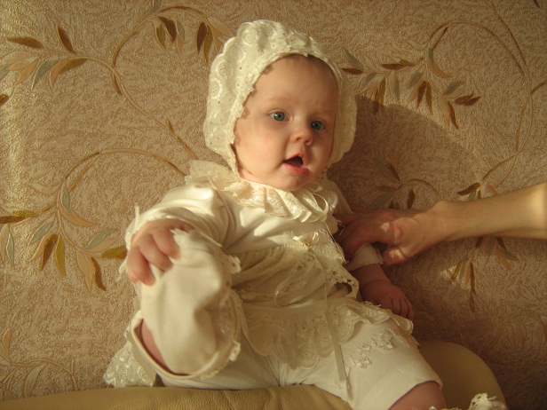

**Выявление основных**

**параметров и ограничений**

Таким образом, я выбрал для себя тему творческого проекта. Мое изделие должно быть, прежде всего, красивым, недорогим и привлекать к себе внимание. Сюжет должен быть не сложным, без лишних деталей. Приёмы работы - доступны для моего возраста и безопасны. Кукла должна соответствовать выбранной стилистике. Готовое изделие должно быть безопасно для окружающих, в частности для ребёнка.

**Схема обдумывания**

**Проблема,**

**потребность**

**Модель**

**Материалы, инструментыы**

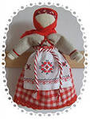

**Технология изготовления**

**Себистоимость,**

**экологичность**

**Форма, размер, цвет**

**Безопасность труда**

**Безопасность труда**

**Межпредметные связи в проекте**

**ТЕОРЕТИЧЕСКАЯ ЧАСТЬ**

**История возникновения лоскутного шитья**

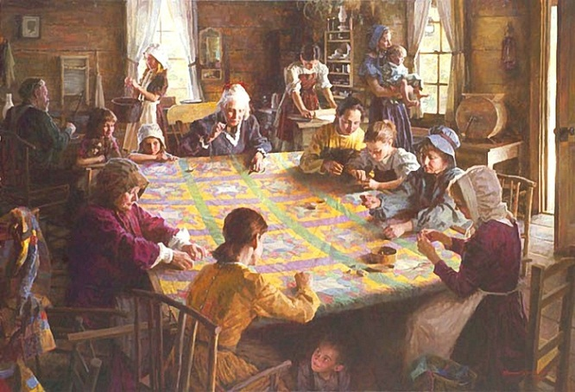Лоскутное шитье издавна известно многим народам. Из пестрых и однотонных кусочков ткани, выкроенных по шаблонам, мастерицы составляют самые разные композиции - мозаичные узоры. Недаром этот вид творчества у нас называют ситцевой или лоскутной мозаикой. На лицевой стороне таких композиций нет видимых швов. Лоскутная мозаика - одно из

направлений в лоскутной технике. Существует и другое - аппликация. Здесь, чтобы создать рисунок, лоскутки нашивают на единый кусок ткани - фон. Оба эти направления могут прекрасно соседствовать и дополнять друг друга в лоскутных произведениях.

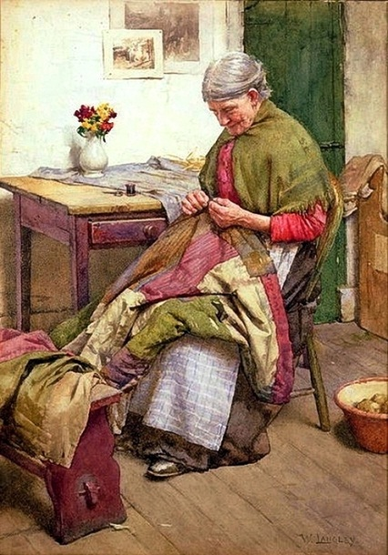 Ткань - материал недолговечный, поэтому время и место возникновения лоскутной техники весьма условны.Не исключена возможность появления лоскутного рукоделия в нескольких странах одновременно. Однако принято считать, что зародилась эта техника в Англии, а затем постепенно распространилась в других местах. Изделия из лоскута стали появляться на Руси, в Европе, Америке, Австралии. Причиной появления своеобразного лоскутного шитья явилась бедность. Именно она вынуждала женщин из остатков старой одежды делать новую, а также создавать различные изделия окружающего быта. Неслучайно повышенный интерес к технике лоскутного шитья в разных странах возникал именно в периоды кризисных ситуаций. Идея жегеометрического подбора различных кусочков ткани берет начало от традиционного народного ремесла.

Не 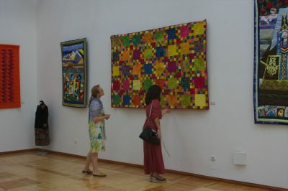исключено, что толчком к появлению лоскутных орнаментов послужило древнее искусство создания мозаичных композиций, дошедшее до нас из глубины веков: ведь недаром шитье из лоскута называют также "лоскутной мозаикой". В настоящее время к шитью из лоскута относятся как к виду искусства. Художественные изделия из лоскута по праву заняли достойное место среди произведений декоративно-прикладного творчества во многих странах мира. Экспозиции музеев США, Германии, Швеции, Швейцарии, Австралии содержат целые коллекции изделий, выполненных в стиле лоскутной техники - Patchwork. Имеется такая коллекция и во Всероссийском музее декоративно-прикладного и народного искусства. За рубежом лоскутное шитье охватывает огромное количество женщин. К примеру, в США 20 миллионов мастериц занимаются этим видом творчества. Женщины-лоскутницы объединяются в клубы, где издают свои журналы, проводят семинары и выставки. Английские названия "patchwork" (лоскутное шитье), и "quilt"(стеганые изделия) появились в современной России совсем недавно, когда наши соотечественницы в городах столкнулись с возможностями этого творчества благодаря иностранцам. Многие даже считали, что лоскутного творчества в России и не было никогда. Это не соответствует действительности. В России лоскутная техника прочно обосновалась в XIX веке, когда появился в продаже дорогой заморский ситец. Расцвет лоскутного шитья пришелся на конец XIX века и был связан с развитием машинного производства ситца, а также с широким распространением в народе разнообразных дешевых хлопчатобумажных тканей с набивным рисунком. В обиход вошли ситцевые сарафаны и рубахи. Их украшали лоскутными орнаментами. Из остатков ситца при крое одежды, из кусочков отслуживших свой срок текстильных изделий экономные хозяйки научились собирать одеяла, коврики, занавески, подушки и другие вещи .

Традиционные "деревенские" узоры отечественной лоскутной техники - несложная мозаика из полосок, квадратов и треугольников ярких контрастных цветов. Очень интересны объемные технологии в русском лоскутном шитье, когда каждыйлоскуток, вырезанный с помощью лекала (круга или квадрата), складывают в треугольник, затем группируют треугольники рядами и настрачивают по кругу на основу из плотной ткани, или когда длинные жгуты скрученной ткани заплетают в шнур-косичку, а затем косички разных цветов выкладывают по кругу и сшивают между собой. В Государственном Русском музее хранятся изделия, в которых отражены все основные узоры, применяемые в лоскутном шитье, в коллекциях Российского этнографического музея хранится немало изделий, отделанных лоскутной аппликацией, необыкновенные стеганые одеяла XVIII века хранятся и в Историческом музее в Москве. История сохранила сведения о даже том, что Наталья Гончарова - жена Пушкина - шила своим детям одеяла из цветных лоскутков.

Из лоскутков мастерицы шьют самые разные вещи: тряпичных кукол, картины, панно, одеяла, покрывала, подушки, скатерти, прихватки, занавески, коврики, сумки, жакеты, жилеты.

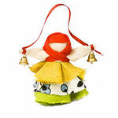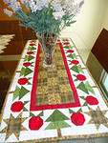 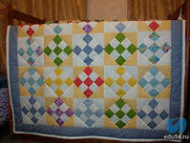 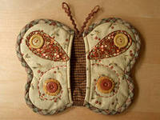 Полагаясь на собственный вкус, можно дать полную свободу в выборе тканей. Чтобы овладеть всеми тонкостями этого искусства, нужно время и терпение. Начинать лучше с самых простых, небольших изделий, например с прихваток. Нужно научиться соединять два одинаковых по размеру, но разных по цвету прямоугольных треугольника в квадрат, затем из квадратов составить полоску, несколько полосок сшить в лоскутную пластину. Главные условия успеха - художественный вкус и аккуратность.

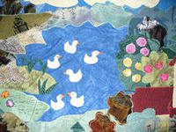Сейчас лоскутным шитьем занимаются самодеятельные мастера и художники-профессионалы. Они увлеченно трудятся над созданием лоскутных одеял, черпая вдохновение в национальном искусстве, другие предпочитают шить одежду, привнося в свою работу многообразие приемов шитья и декоративное богатство русского народного костюма. Так или иначе, современное лоскутное шитье тесно переплетается с народной швейной традицией, а через нее – культурным наследием прошлого.

Лоскутные работы в русском стиле отличаются особой яркостью, «весельем» красок. Для них характерно многоцветье, гармоничное сочетание пестрого с пестрым, а также умелое использование в одном изделии тканей разных фактур. Во многих городах России образуются клубы любителей лоскутного шитья, проводятся встречи, фестивали, совместные акции. Сейчас, когда лоскутное шитье получает второе рождение, многие страны борются за приоритеты с этой сфере человеческой деятельности. Но лоскутное шитье интернационально, то есть принадлежит всему миру. И действительно, этот наиболее доступный способ художественного самовыражения служит языком общения людей разных национальностей, вероисповедания.

**Виды лоскутного шитья**

Существует несколько видов лоскутного шитья.

**Печворк**

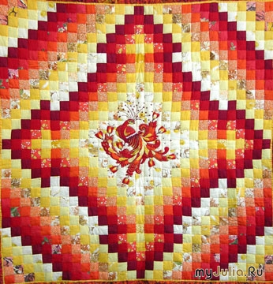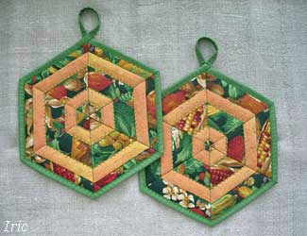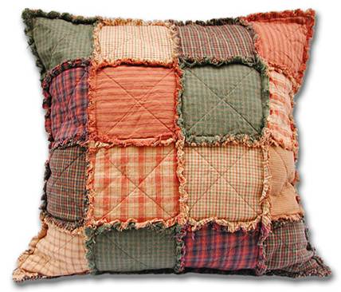

Пэчворк – лоскутная аппликация или шитьё из лоскутков путём накладывания мелких деталей на более крупные (от англ. patch – заплатка или кусочек ткани, лоскут; work – работа). В отличие от моделирования одежды при создании предметов интерьера, например панно или покрывала, здесь возможно применение тканей любого вида, фактуры, расцветки.

Пэчворк - искусство вдохновения, особый стиль шитья из кусочков. Не правда ли, у наших бабушек в их уютных домах были подобные вещи, аккуратно скроенные из цветастых кусочков ткани, подходящих друг другу по размерам и оттенкам. Лоскутная техника - самый популярный вид рукоделия на сегодняшний день, т.к. не требует больших материальных затрат, предполагает возможность использования содержимого "бабушкиных сундуков", остатков ткани; предоставляет простор вашей фантазии. Народный костюм - это не только образец красоты и таланта, но и синтез различных видов декоративного искусства - это часть художественной культуры народа. Одежда способна эмоционально настраивать душу человека, и должна быть созвучна характеру жизненного процесса: традиционный крой, крестьянские мотивы, непринужденное сочетание в одном ансамбле различных по фактуре тканей, использование лоскутного шитья, все это дает возможность создавать индивидуальные и современные модели .

Пэчворк считается одним из самых древних видов рукоделия.

В настоящее время эта техника аппликации пользуется все большей популярностью.

**Квилтинг**

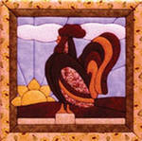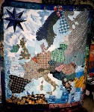



Квилтинг – более широкое понятие, чем пэчворк ( quilting – сшивание, простёгивание). Он включил в себя несколько видов техник рукоделия, включая лоскутную технику пэчворк, аппликацию, вышивку, традиционные для квилтинга стежки и строчки. Готовые работы, выполненные в этой технике, принято называть квилтами, а людей, которые занимаются этим видом рукоделия – квилтёрами .

Среди самых красивых ранних художественных квилтов выделяются так называемые альбомные квилты, которые символизировали дружбу или «свободу» и дарились друзьям или родственникам на память, особенно когда они куда-то переезжали, например на далекий американский Дикий Запад. Эти квилты иногда еще называют подарочными или автографными. Своим сюжетом они должны были напоминать о чем-то дорогом для человека, которому дарились, будь то здания или церкви, узнаваемые люди или исторические персонажи.

Из утилитарного ремесла, родившегося по необходимости, квилтинг превратился в вид высокого декоративного искусства, стал одним из его самых ярких и многоликих видов. Покрывала и панно, изготовленные в технике квилтинга, являются объектами собирательства музеев, галерей и коллекционеров. Коллекции квилтов украшают экспозиции самых престижных музеев США, Великобритании, Германии, Швейцарии, Австрии и многих других стран. Аналогичные разделы и экспонаты имеются и в музеях России, в том числе, в Государственном Русском музее и Всероссийском музее декоративно-прикладного искусства.

Настоящей родиной квилта стала Америка, куда это вид рукоделия попал вместе с переселенцами. В этой стране, вобравшей в себя традиции и культуру разных народов, квилтинг стал национальным видом искусства, за двести лет там разработаны и стали традиционными многие узоры и технологии изготовления лоскутных изделий.

**Кукольная сказка**

**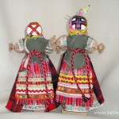****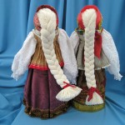**

Нигде так по - настоящему не оживает старый лоскут, как в кукле. И не в той кукле, которую мама принесла с магазина, а в той, что сделал сам.

Через века и поколения пронесла народная память традиционные образы куклы. Есть такая примета- когда дети много и усердно играют в куклы, в семье прибыль; если же небрежно обращаются с игрушками, быть в доме беде. Верили, что кукла охраняет детский сон и оберегает ребёнка, поэтому она всегда рядом с ним и в играх, и во сне. Особенно поощрялась в народе игра с куклами у девочек, так как кукла считалась ещё и символом продолжения рода.

У каждого народа кукла имела своё значение. У народов Средней Азии считалось, что кукла приносит хороший урожай, если с ней играют до самого замужества.

В русской деревне тряпичная кукла была наиболее распространённой игрушкой. Она была в каждой крестьянской семье. В некоторых семьях кукол насчитывалось до сотни.

Тряпичных кукол дети начинали «вертеть» с пяти лет. Свёртывали в скалку любой кусочек ткани, белой тряпицей обтягивали лицо, и стягивали её на уровне шеи, скатывали боковые остатки ткани в руки, вот и готова кукла. Надо сказать, что куклу делали с большим старанием, так как по ней судили о вкусе и мастерстве хозяйки. Куклу наряжали, но лицо не рисовали. Такие куклы назывались безликими. По народным поверьям кукла с лицом как бы приобретала душу и могла повредить ребёнку. Поэтому безликая кукла являлась одновременно и оберегом. А поскольку кукла изображает человека, она является как бы партнёром ребёнка в игре, заставляя его учиться понимать внутренний мир человека, его чувства.

Теперь мы знаем, что явилось прототипом нашей современной куклы или её начальным звеном. Давайте примем такую классификацию: вначале кукла закрутка, потом безликая тряпичная кукла, затем кукла- образ и, наконец, кукла- потешка.

Итак, издавна существует несколько видов тряпичных кукол:

**Обереговые куклы**

* **Оберег – амулет или волшебное заклинание, спасающее человека от различных опасностей а так же предмет, на который заклинание наговорено и который носят на теле в качестве талисмана.**
* **На Руси куклы – обереги делали из подручного материала.**
* **Кукла « Крупеника » приманивала в дам достаток.**
* **Если над кроватью младенца висела кукла « Куватка », то она отгоняла злую силу.**
* **Кукла – полено оберег для семьи.**
* **Характерной чертой славянских кукол является , то что они безлики.**

**Обрядовые куклы**

* **Богата земля русская обрядами, участников которыми бывают куклы.**
* **Обрядовых кукол почитали и ставили в избе в красный угол.**
* **Они имели ритуальное назначение.**
* **Считалась раньше что, если в доме есть сделанная своими руками кукла « Плодородие», то будет достаток и урожай в семье.**
* **Кукла « Купавка « - это обрядовая кукла одного дня. Она олицетворяла собой начало купаний. Её сплавляли по воде , тесемки , привязанные к её рукам , забирали с собой людские болезни и невзгоды – такое значение придавалось очистительной силе воде.**
* **Зольная кукла – дарилась молодым на свадьбе. Это древний символ продолжения рода.**
* **Кукла « Кузьма и Дамьян» изготовлялись из лечебных трав.**

**Игровые куклы**

* **Игровые куклы, предназначались для забавы детям.**
* **К игровым свернутым куклам относят – закрутки, которые изготовлялись очень просто.**
* **Наиболее ранняя среди игровых традиционных тряпичных кукол в России была Полено».**
* **Наиболее простой игровой куклой считается « Барыня».**

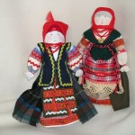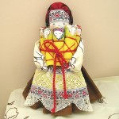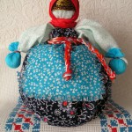

**ПРАКТИЧЕСКАЯ ЧАСТЬ**

**Подготовительная работа**

Шитье кукол доставляет огромную радость, особенно тогда, когда мама и ребёнок работают вместе. Это занятие увлекательно в любом возрасте, стоит только начать…

Прежде чем приступить к изготовлению куколки я решил посетить Липецкий музей народного и декоративно - прикладного искусства. Но мне не хотелось делать это в одиночку. Поэтому я предложил учителю на каникулах совершить экскурсию вместе со всем классом. Наталья Викторовна охотно меня поддержала и вскоре мы уже были в музее. Различные экспозиции поразили нас богатством промыслов и ремесел Липецкой земли. Нашему вниманию были представлены предметы крестьянского быта, удивительной красоты традиционные народные костюмы. Мы узнали много нового и интересного. Нас учили создавать элементы кружева при помощи коклюшек, ткать коврики на станке.

**Мы с классом в Липецком музее**

**народного и декоративно - прикладного искусства**.

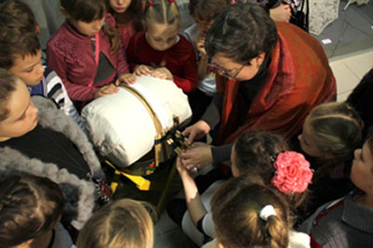  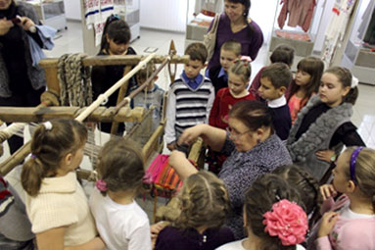

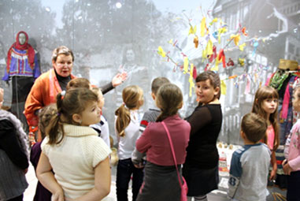 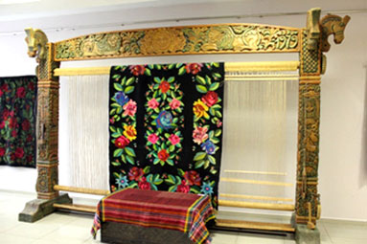

После посещения музея возникла идея создания лоскутного коврика своими руками. А в этом нам обещали помочь моя мама и наш учитель. Вот как это было.

**Мастер класс « Лоскутный коврик».**

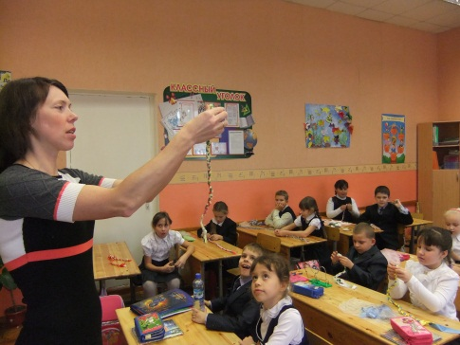 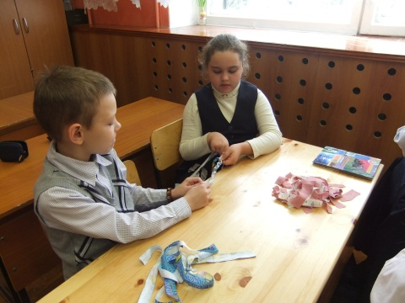 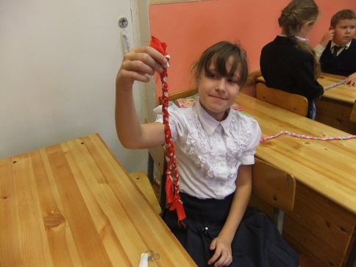

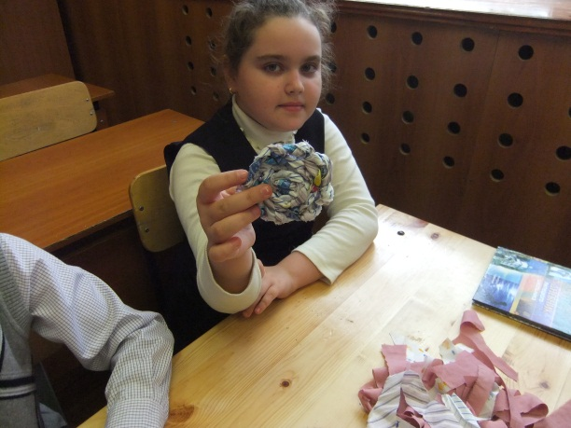 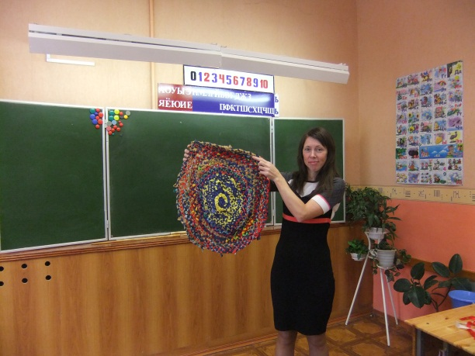

**Выбор изделия**

В ряду традиционных русских кукол стоит вепсская кукла, сохранившая имя создавшего её народа. Вепсы – небольшая народность, проживающая на территории Карелии, Ленинградской и Вологодской областей, сохранившая свои традиции и обряды. Вепсская кукла – это образ замужней женщины. Кукла глуха, слепа, нема – сама в себе, чтобы сохранить тайну рода семьи. Кукла обереговая. Меня заинтересовала эта кукла, поэтому решил её выполнить.

Я поставил перед собой следующие задачи:

1. Произвести выбор материалов.

2. Составить технологическую последовательность изготовления куклы.

3. Выполнить куклу.

4. Произвести анализ и оценку.

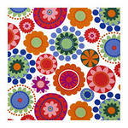**Материалы и инструменты**

**Ткань**. Вепсскую куклу делают из изношенной одежды. Для выполнения куклы подбирают хлопчатобумажные и льняные ткани в мелкий крестьянский рисунок, ярких тонов, а так же однотонные красные, синие и белые. Провожу исследование волокнистого состава материалов т. к. мне нужны ткани из натуральных волокон.

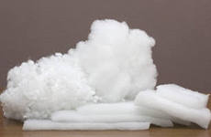**Синтепон** - лёгкий, объёмный, упругий нетканый материал. Им я наполнил середину головы и груди.

Для работы мне понадобятся ножницы двух видов:

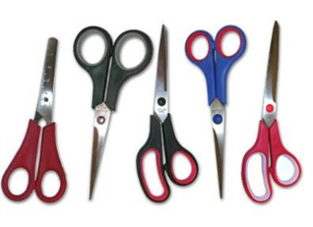**Ножницы для раскроя ткани** (закройные, портновские) длиной 23-25 см. У них неодинаковые лезвия: нижнее - уже верхнего, и поэтому при раскрое оно скользит по столу, почти не приподнимая ткань, что помогает кроить довольно точно.

**Маленькие ножницы** (8-10 см) - нужны для обрезания ниток, небольших кусочков ткани и чтобы делать надсечки. Одним словом, для мелких работ.

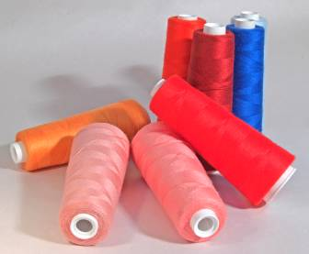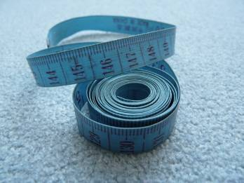

Ещё необходимо иметь **сантиметровую ленту или линейку, нитки, утюг**.

**Правила безопасности труда**

При изготовлении изделия я соблюдал правила техники безопасности и санитарно-гигиенические требования.

**Правила безопасности при работе ножницами.**

1. Ножницы хранить в определенном месте - в подставке или рабочей коробку.

2. Класть ножницы сомкнутыми лезвиями от работающего; передавая, держать их за сомкнутые лезвия.

3. Работать хорошо отрегулированными и заточенными ножницами.

4. Не оставлять ножницы раскрытыми лезвиями.

5. Использовать ножницы только по назначению.

**Правила безопасности при работе электрическим утюгом.**

1. Перед работой утюгом проверить исправность шнура.

2. Утюг включать и выключать сухими руками, берясь за корпус вилки.

3. Ставить утюг на подставку.

4. Следить за тем, чтобы подошва утюга не касалась шнура.

5. По окончании работы утюг выключить.

***Правила техники безопасности при работе с компьютером***

Во время работы лучевая трубка монитора (дисплея) работает под высоким напряжением. Строго запрещается:

* трогать разъемы соединительных кабелей;
* прикасаться к питающим проводам и устройствам заземления;
* прикасаться к экрану и к тыльной стороне монитора, клавиатуры;
* класть посторонние предметы на клавиатуру и монитор;
* работать во влажной среде и влажными руками;
* протирать компьютер влажной тряпкой;

Следует работать на расстояние 60-70 см, от монитора соблюдая правильную посадку, не сутулясь, не наклоняясь.

**«Кукла лоскутная»**

**Технология изготовления**

|  |  |
| --- | --- |
|  | В середину белого лоскута ( 25x25) кладу плотно скатанный комочек набивки, обтягиваю его тканью и обматываю ниткой. |
|  | Получилась голова. |
|  | Беру 2 лоскутка (20x20), проглаживаю, отворачиваю уголок. Сворачиваю вверх. |
|  | Ещё раз проглаживаю и сворачиваю бока вовнутрь. |
|  | Завязываю ниткой ладошки. |
|  | Прикладываю ручки к основе крест-накрест, ниткой крепко завязываю. |
|  | Из х/б ткани вырезаю 2 лоскутка (20x20). Переворачиваю лицевой стороной вниз. На них кладу ватные шарики. Завязываю ниткой. Это грудь. |
|  | Прикладываю грудь к основе, привязываю крепко ниткой. |
|  | Отрезаю узкий поясок, привязываю к талии. |
|  | Вырезаю треугольный лоскуток (20x 13x 13). Это косынка. Повязываю кукле на голову. |

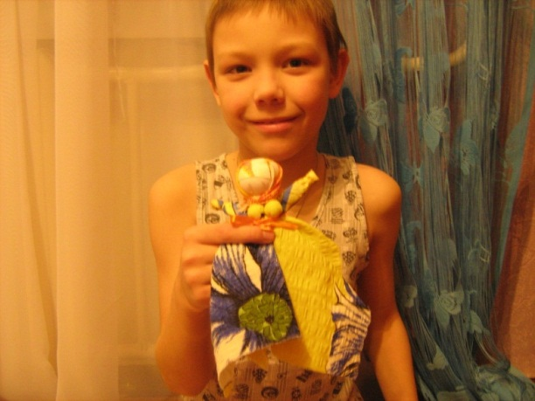

**Всё! Кукла готова!**

**Экономический расчёт**

Я выполнил экономический расчет моего изделия, где сосчитал затраты материальные, заработную плату родителей, сравнил стоимость куклы с рыночной, получилась чистая прибыль.

Нитки (1 шт.)- **12 руб**.

Ткань 20x20 (2 шт.)- **8 руб.**

Ткань 25x25 ( 1 шт.)- **6 руб.**

Ткань 20x20 (2 шт.)- **8 руб.**

Косынка- **2 руб.**

Синтепон- **1 руб.**

**ИТОГО: 37 руб.**

**Экологическое обоснование работы**

В декоративно - прикладном искусстве, по большей части, используются натуральные материалы. Особенно это заметно в лоскутном шитье. Часто используются хлопчатобумажные ткани, которые занимают ведущее место при изготовлении изделий. Это обусловлено их прочность, износостойкостью и лёгкостью.

При изготовлении куклы я использовал только экологически чистые материалы и предметы. В связи с этим изделие не может принести никакого вреда ни автору проекта, ни моей сестрёнке, ни окружающей среде.



**Просветительская работа**

Мне очень захотелось поделиться своей работой с одноклассниками. Когда я принёс мою куклу в класс, всем детям захотелось смастерить такую же игрушку.

Мы с мамой пообещали научить этому весь класс. На ближайшем уроке технологии работа уже кипела…

**Мастер класс «Лоскутная кукла»**

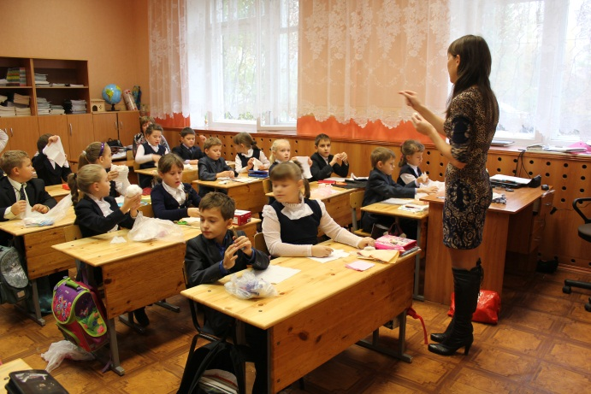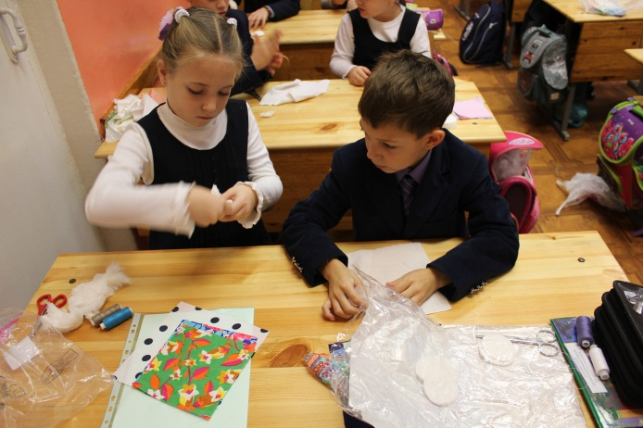

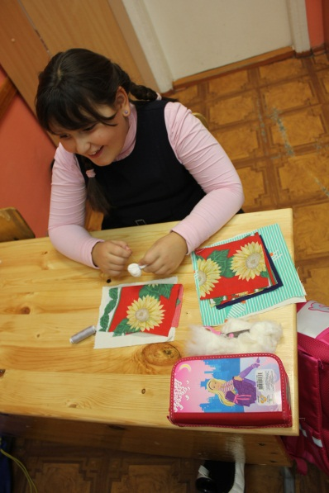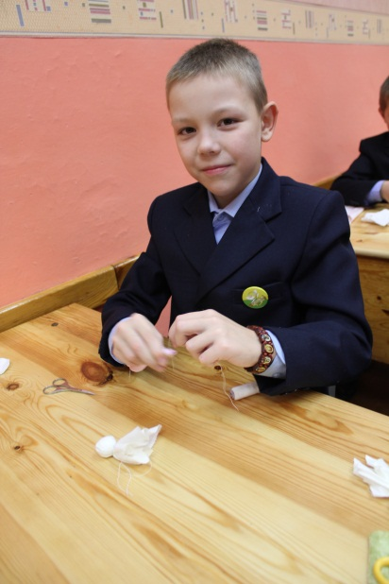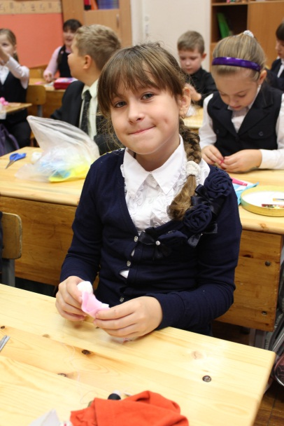

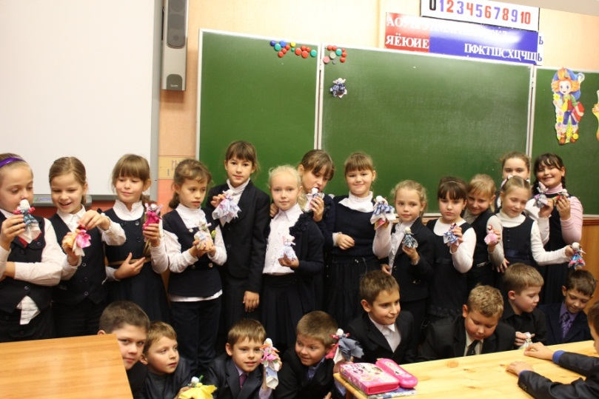

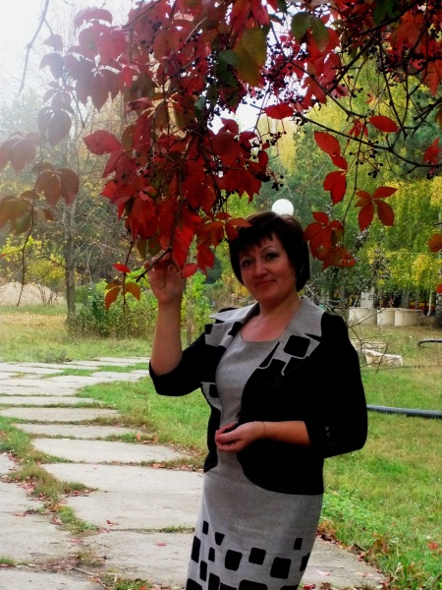**Анализ и оценка работы научным руководителем**

**Экономическая:** работа экономически выгодна, т. к. стоимость куклы ниже рыночной.

**Эстетическая**: кукла красивая, выполнена с художественным вкусом, грамотно подобрана цветовая гамма материалов.

**Технологическая**: кукла выполнена качественно, все детали куклы крепко скреплены, голова и грудь туго набиты, ручки одинаковой длины.

**Экологическая**: материалы, из которых выполнена кукла, экологически чистые, т. к. состоят из натурального сырья – волокон хлопка и льна; работа с этими материалами не наносит вреда здоровью человека.

**Самооценка**

**Рада, очень рада вся моя семья!**

**Куколку лоскутную сам ведь сделал я.**

**Очень постарался, славно потрудился,**

**Замечательный подарок сестрёнке получился!**

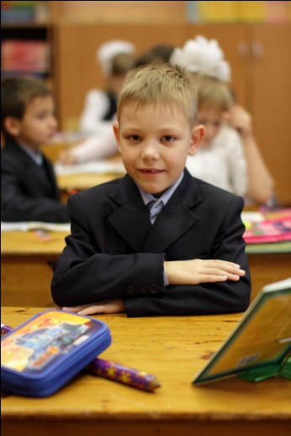

Цель работы достигнута, получилась красивая кукла. Кукла не так проста в исполнении, но не требует больших материальных и физических затрат, пользуется большим спросом у населения, как кукла-оберег. Всем очень нравится моё изделие, родственникам, друзьям, знакомым. Я надеюсь, что мой подарок понравится сестрёнке. Мне нравится заниматься кукольным рукоделием.

**Библиографический список**

1. **Максимова М.В., Кузьмина М.А. Школа рукоделия.-М.: Изд-во ЭКСМО-Пресс, 1990.**
2. **Развитие творческого творчества через технологические проекты: Сборник проектов. 2000г.**
3. **Л. Грушина: Мастерилка. Лоскутные куколки**
4. **Рондели Л.Д. «Народное декоративное прикладное искусство»**
5. **М., Просвещение, 1984г.**
6. **3. Хворостов А.С. «Декоративно-прикладное искусство в школе».**
7. **М., Просвещение, 1988г.**
8. **4. Мартынова Л. «Художественная роспись тканей» , 1996г.**
9. **5. Памела Мастер «Ослепительный квинт» 2001 г.**
10. **Интернет ресурсы: yandex.ru**

[**http://ru.wikipedia**](http://ru.wikipedia/)

**http://www.pechwork.ru/**

**http://www.rukodelie.by/11/**

[**http://www.quilters.ru/**](http://www.quilters.ru/)